Дата: 22.02.2023 Клас: 6-Б

Предмет : Англійська мова

Тема: Магазини Лондона.

Мета: формувати навички вживання нових лексичних одиниць з тем «Магазини та кафе»; удосконалювати навички аудіювання й усного мовлення з опорою на лексико-граматичні структури; розвивати мовну здогадку; виховувати доброзичливе ставлення до співрозмовника.

Вчитель: Глуговська Л.Г.

**Хід уроку**

***1.Greeting***

Good afternoon, dear children! I’m glad to see you. Are you ready to start our lesson? Let’s start.

Pupils, the subject of our today’s lesson is “Shopping in Britain”.

***2. Warming up***

Фонетична зарядка

t. Which of these words are the names of the shops?

ff [ t ] tomato, meat, bottle, tin, toyshop, trainers, sweater, little, certainly, gift shop

ff [ d ] doll, doll’s house, teddy bear, dress, dairy, department store

ff [ b ] bread, butter, baker’s, buy, ball, boots, butcher’s

ff [ t1 ] change, chocolate, cheese, cheap

ff [ 1 ] shoes, sure, shoe shop, shirt, shampoo, shopping mall, fishmonger’s

ff [ ð ] this, that, those, clothes shop

ff [ r ] orange, carrot, try, greengrocer’s

**3.** **Grammar**

**Ступені порівняння прикметників.**

**Простий спосіб** вимагає додавання закінчення -**er** для утворення вищого ступеню та закінчення -**est** для утворення найвищого ступеню. За таким правилом утворюються прикметники, що складаються з одного складу:

*cold - cold****er****– the cold****est***

*young - young****er****- the young****est***

Якщо прикметник закінчується на коротку голосну і приголосну, то приголосна подвоюється:

*big – big****ger****- the big****gest***

*thin – thin****ner****– the thin****nest***

*hot – hot****ter****– the hot****test***

**Складний спосіб** утворення ступенів порівняння прикметників використовується багатоскладовими прикметниками та з двоскладовими прикметниками, що не закінчуються на -ble, -er, -y, -some, -ow. Для утворення вищого ступеню порівняння перед прикметником вживається слово more (більш, більше), для найвищого – most (найбільш, найбільший):

*beautiful  -****more****beautiful – the****most****beautiful*

*intelligent –****more****intelligent – the****most****intelligent*

**ВИНЯТКИ**

Деякі з англійських прикметників утворюють ступені порівняння не за загальними правилами, а мають свої особливі форми. Нижче наведені такі прикметники:

*many – more – the most*

*good – better – the best*

*bad – worse – the worst*

*little – less – the least*

*old – older/elder – the oldest/eldest*

*far – farther/further – the farthest /furthest*

***4. Reading***

Ex. 7 (b) page 122

Прочитайте текст, утворивши слова в дужках в вищому або найвищому ступені порівняння.

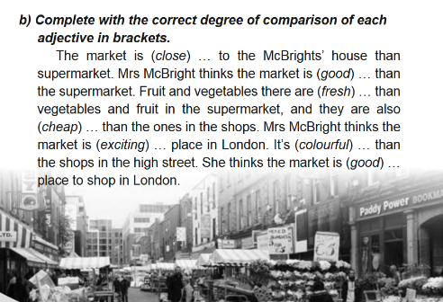

***5. Speaking***

Tell me about next statements: agree or disagree.

1. Department stores are large stores which are popular both with the local residents and tourists.

2. The fishmonger’s is the place where you can buy fish and seafood.

3. The newsagent’s is the place where you can buy milk, cottage cheese and butter.

4. The hairdresser’s is the place where we buy vegetables and fruit.

5. I can buy a loaf of bread and rolls at the bakery.

6. We can buy medicine at the chemist’s.

7. In Great Britain people use dollars and cents doing shopping.

8. In Ukraine people use pounds and pence doing shopping.

9. That person who buys things is a customer.

10. Those people who sell things are shop-assistants.

***6. Writing***

***Wednesday, the twenty second of February***

***Homework***

Write the Comparative forms of the adjectives:

Example: tall – taller – the tallest

1. fast ____________

2. heavy ____________

3. dangerous ____________

4. small ____________

5. large ____________

6. light ____________

7. rare ____________

8. common ____________

9. bad ____________

10. good ____________

***7. Homework***

Домашнє завдання:

1. Опрацювати конспект;

2. Виконати письмово вправу з розділу ***Writing.***

**Надіслати виконане завдання у Вайбер/телеграм (0964124047) – Людмила Григорівна або на Human**.